En association avec
Bulletin d’inscription

Festival International du Film Documentaire de Martinique
“ Les Révoltés du Monde “
Du 28 avril au 6 mai 2022

Programmation spéciale dédiée aux collèges de Martinique

Dans le cadre de la sixième édition du Festival International du Film Documentaire de Martinique, six journées de projections, entre le jeudi 28 avril et le vendredi 6 mai seront proposées dans les collèges martiniquais, qu'ils soient publics ou privés.

Les documentaires proposés aux enseignant.e.s ont été sélectionnés en fonction des thématiques et des figures qui peuvent être traitées en classe.

Les enseignant.e.s des collèges doivent faire leur choix parmi les titres classés par niveau renseignés en deuxième page de ce document. A cet effet, deux documentaires par niveau (4ème et 3ème) s’insérant dans les programmes d’histoire du ministère de l’Éducation Nationale pourront être projetés dans les collèges.

Chaque projection sera prolongée d'un échange d’une heure avec un historien spécialiste du thème abordé par le film documentaire. Les projections auront lieu dans les établissements mêmes. Le nombre de ces projections-débats n’est pas limité par établissement, cependant, celles-ci seront envisagées sous réserve de disponibilité de créneaux de séances.

Programmation à destination des classes de Collège
● Classes de quatrième des collèges
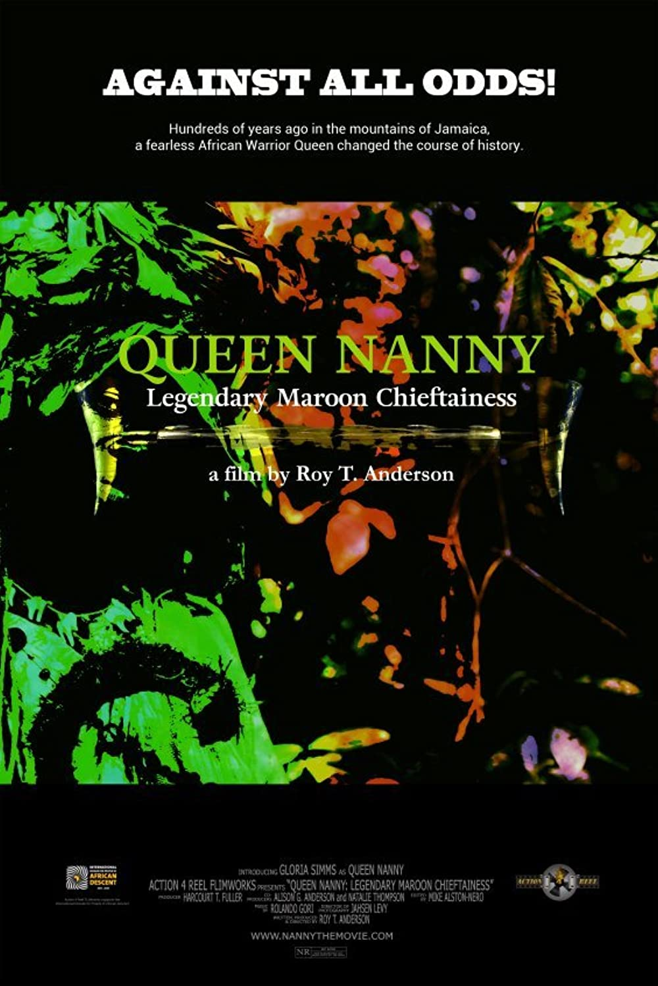
Queen Nanny
Roy T. Anderson, Action 4, 2016, 52 min.
Au tournant du 17ème et 18ème siècle, de puissantes communautés marronnes se sont imposées dans les Blue Mountains de la Jamaïque en obtenant leur autonomie par des traités signés avec les autorités britanniques. Le portrait flamboyant de l’une des chefs de ces nations, la reine Nanny, longtemps ignorée par l’historiographie mais toujours présente dans la mémoire du peuple jamaïcain.

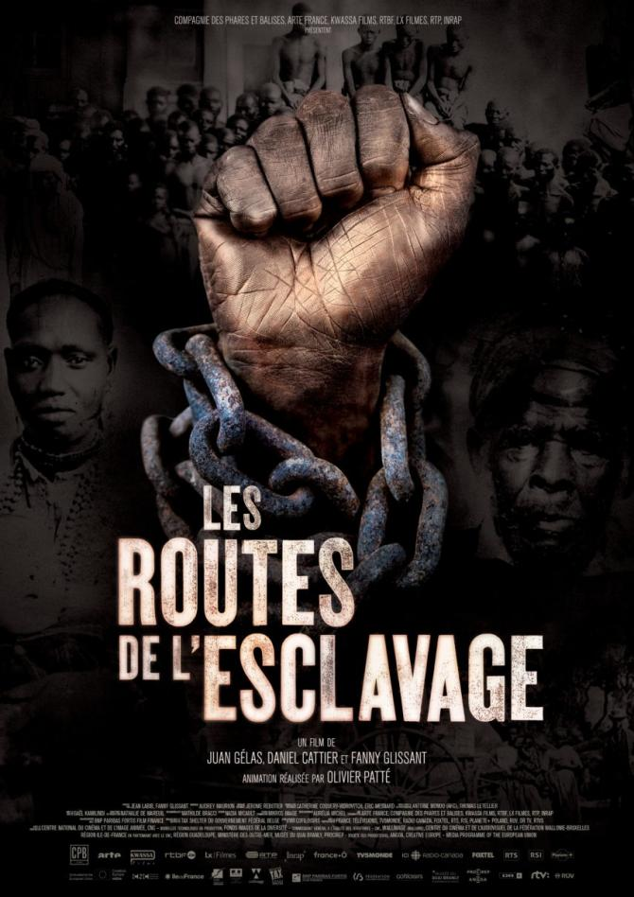
Les Routes de l’esclavage - Episode 3 : 1620 – 1788 Du sucre à la révolte
Daniel Cattier, Juan Gélas, Fanny Glissant, La Compagnie des Phares et Balises, 2018, 52min

Imitant le modèle portugais, Espagne, Hollande, France et Angleterre, en quête de colossaux profits, se disputent les Caraïbes pour y cultiver la canne. L’Atlantique devient le champ de bataille de la guerre du sucre, laquelle va multiplier les routes de l’esclavage à grand renfort d’investissements, avec la complicité des banques et des compagnies d’assurances. Alors que les méthodes s’industrialisent et que la terreur s’intensifie – razzias, tortures et décapitations publiques pour prévenir toute rébellion –, près de 7 millions d’Africains sont entraînés dans la tourmente, vendus par des marchands locaux à des flibustiers et armateurs négriers, tandis que s’élèvent en Europe les premières voix contre la barbarie de la traite, socle du capitalisme émergent., Hollande, France et Ang

Lien de visionnage : Les routes de l'esclavage (1/4) - 476-1375 : au-delà du désert - Regarder le documentaire complet | ARTE

● Classes de troisième des collèges
Décolonisations - Partie 3 : Le monde est à nous
Karim Miské, Marc Ball, Pierre Singaravélou, Arte, 2019 52min

Des indépendances à l’ère de la postcolonie, ce troisième épisode, de 1956 à 2013, s'ouvre avec les mots du psychiatre antillais Frantz Fanon, qui rejoint les maquis du FLN en Algérie.

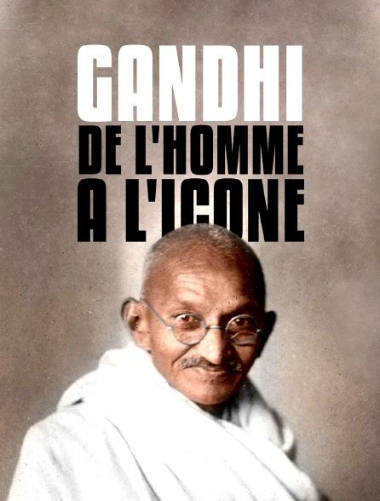
Gandhi, de l’Homme à l’icône
Mathilde Damoisel, Temps Noir, 60 minutes, 2019
Le documentaire de Mathilde Damoisel explore les stratégies de Gandhi pour incarner cette lutte et comment il fit de son propre corps et de son image les armes majeures d'une guerre de communication mondiale, en Inde, en Europe et jusqu'aux États-Unis. Il questionne ce qui perdure aujourd'hui du mythe, ce qu'il continue à inspirer, ses échecs et la façon dont, finalement, il fut trahi.

INSCRIPTION :

Compléter le coupon correspondant au(x) film(s) sélectionné(s) et l’horaire retenu, et le retourner avant le 01/04/2022 (attention le nombre de séances est limité) au plus tard à l’adresse suivante : associationprotea2014@gmail.com
Pour toutes informations complémentaires : 07 67 18 35 45

COUPON RÉPONSE - PROJECTIONS SCOLAIRES
Nous vous invitons à compléter et à nous retourner les coupons suivants (plusieurs films par coupon sont possibles) :
- Spécifier le nom de l’établissement, le demandeur et les coordonnées
- Sélectionner le jour choisi
- Indiquer le(s) film(s) et le ou les horaire(s) retenu(s)
Etablissement :
…………………………………………………………………………………………………………………………
Classe :
…………………………………………………………………………………………………………………………
A la demande de M / Mme :
…………………………………………………………………………………………………………………………
Tel. : ………………………………… E-mail …………………………………
Jeudi 28 avril  Matin ☐  Après-midi ☐  Film :  Horaire :  Classe concernée :  Nombre d’élèves : | Vendredi 29 avril  Matin ☐  Film :  Horaire :  Classe  concernée :  Nombre  d’élèves : | Lundi 2 mai  Matin ☐  Après-midi ☐  Film :  Horaire :  Classe concernée :  Nombre d’élèves : | Mardi 3 mai  Matin ☐  Après-midi ☐  Film :  Horaire :  Classe concernée :  Nombre d’élèves : | Mercredi 4 mai  Matin ☐  Film :  Horaire :  Classe  concernée :  Nombre  d’élèves : | Jeudi 5 mai  Matin ☐  Après-midi ☐  Film :  Horaire :  Classe concernée :  Nombre d’élèves : | Vendredi 6 mai  Matin ☐  Après-midi ☐  Film :  Horaire :  Classe  concernée :  Nombre  d’élèves :

